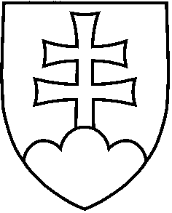NÁVRH
UZNESENIE VLÁDY SLOVENSKEJ REPUBLIKY
č. ...
z ...

k návrhu zákona, ktorým sa mení a dopĺňa zákon Národnej rady Slovenskej republiky č. 162/1995 Z. z. o katastri nehnuteľností a o zápise vlastníckych a iných práv k nehnuteľnostiam (katastrálny zákon) v znení neskorších predpisov a ktorým sa menia a dopĺňajú niektoré zákony

Číslo materiálu:
Predkladateľ: | predseda Úradu geodézie, kartografie a katastra Slovenskej republiky
Vláda

A. schvaľuje

A.1. návrh zákona, ktorým sa mení a dopĺňa zákon Národnej rady Slovenskej republiky č. 162/1995 Z. z. o katastri nehnuteľností a o zápise vlastníckych a iných práv k nehnuteľnostiam (katastrálny zákon) v znení neskorších predpisov a ktorým sa menia a dopĺňajú niektoré zákony;

B. poveruje
predsedu vlády Slovenskej republiky

B.1. predložiť vládny návrh zákona predsedovi Národnej rady Slovenskej republiky na ďalšie ústavné prerokovanie,
podpredsedu vlády Slovenskej republiky

B.2. uviesť vládny návrh zákona v pléne Národnej rady Slovenskej republiky,

predsedu Úradu geodézie, kartografie a katastra Slovenskej republiky

B.3. odôvodniť vládny návrh zákona vo výboroch Národnej rady Slovenskej republiky.

Vykonajú: predseda vlády Slovenskej republiky
podpredseda vlády Slovenskej republiky
predseda Úradu geodézie, kartografie a katastra Slovenskej republiky
Na vedomie: predseda Národnej rady Slovenskej republiky

